苏州大学 离散数学 课程试卷（ 2 卷）
答案及评分标准 （共6页）
- 名词解释：（10分）
1、 集合A上的二元关系
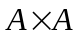的一个子集称为集合A上的一个二元关系。
2、划分
令A为给定非空集合，S={S₁, S₂, …, S_{m}}，其中，则称S是A的划分（或分划）。
3、偏序关系
设A是一个集合，如果A上的一个关系R满足自反性，反对称性和传递性，则称R是A上的一个偏序关系。
4、盖住
在偏序集合<A, ≤>中，如果x, yA, x≤y，xy且没有其它元素z满足x≤z, z≤y，则称元素y盖住元素x。
5、可数集
与自然数集合等势的任意集合称为可数集。
第一题评分标准:若答出要点，不扣分
二、设集合A={a, b, c, d}上的二元关系R={<a, b>, <b, c>, <c, d>, <d, a>}，求r(R)，s(R)和t(R)。
（10分）
解一：r(R)=R∪I_{A}={<a, b>, <b, c>, <c, d>, <d, a>, <a, a>, <b, b>, <c, c>, <d, d>}；
s(R)= R∪R^{c}={<a, b>, <b, c>, <c, d>, <d, a>, <b, a>, <c, b>, <d, c>, <a, d>}；
为了求得t(R)，先求出
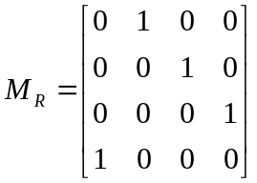
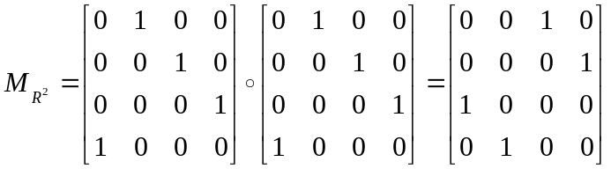
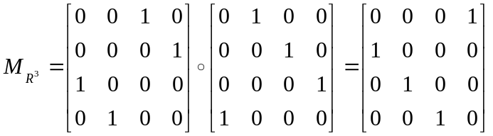
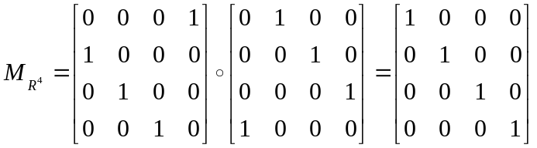
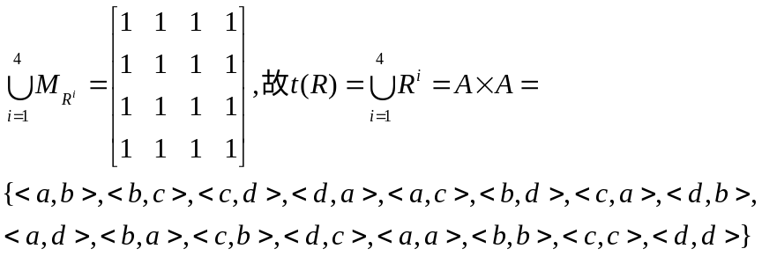
解二：对关系矩阵M_{R}逐列使用Warshal1算法：
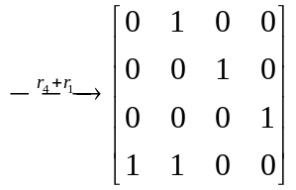
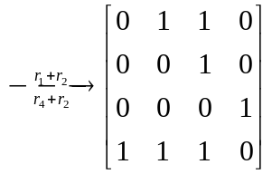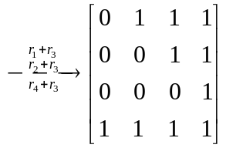 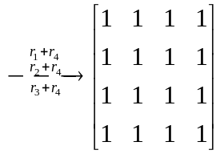= M _{t (R)}
所以，t(R) ={<a,b>,<b,c><c,d>,<d,a>,<a,a>,<a,c>, <a,d>,<b,a>,
<b,b>,b,d>,<c,a>,c,b>,<c,c>,<d,b>,<d,c>,<d,d>}
第二题评分标准:求出 r(R)，s(R)各给3分，求出t(R)给4分，从错处折半给分

三、设集合A={1, 2, 3, 9, 12, 36, 72}，| 是集合A上的整除关系。试画出偏序集<A, |>的哈斯图，并给出A的子集{3, 9, 12}的最大元素，最小元素，极大元素，极小元素，上界，下界，最小上界和最大下界。 （10分）
解：<A, |>的哈斯图如下：
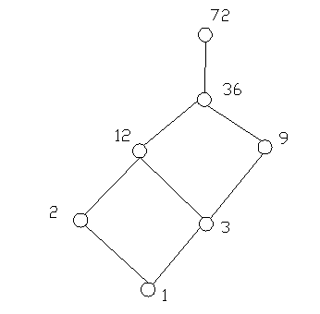
{3, 9, 12}没有最大元素，最小元素是3，极大元素是9、12，极小元素是3，上界是72、36，下界是1、3，最小上界是36，最大下界是3。
第三题评分标准:哈斯图给2分，其余各给1分。

四、设f(x)是实函数，试用谓词演算公式符号化下列命题：
对任意的正数，总存在某一正数，使得当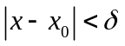时，有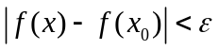。
（设全总个体域为实数） （10分）
解：P(x, y)表示“x大于y”，Q(x, y)表示“x小于y”，故原命题表示为：，亦可写成前束范式：
。
第四题评分标准:假设给3分，其余7分，出错折半给分。

五、证明：。 （10分）证一：(1) 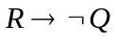 P
(2) 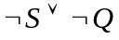 P
(3) 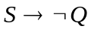 T(2),E
(4) 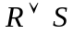 P
(5) 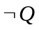 T(1)(3)(4), I
(6) 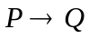 P
(7) 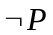 T(6)(7), I
证二：（反证法）
(1) P P（附加前提）
(2) P→Q P
(3) Q T(1)(2), I
(4) ¬S∨¬Q P
(5) ¬S T(3)(4), I
(6) R→¬Q P
(7) ¬R T(3)(6), I
(8) R∨S P
(9) S T(7)(8), I
(10) S∧¬S(矛盾) T(5)(9), I
第四题评分标准:也可用其他方法进行证明，证明正确满分，出错折半给分。

六、证明：。 （10分）证： (1) 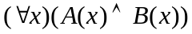 P (1) 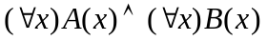 P
(2) 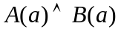 US(1) (2) 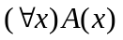 T(1),I
(3) 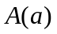 T(2)I (3) US(2)
(4) UG(3) (4) 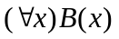 T(1),I
(5) 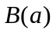 T(2)I (5) US(4)
(6) UG(5) (6) T(3),(5)I
(7) T(4),(6)I (7) UG(6)
第六题评分标准:充分性与必要性的证明各给5分，其中(1)~(6)给4分，(7)给1分，出错折半给分。

七、证明：A∩(B-C)= A∩B-A∩C. （10分）
证一：
(1)左边=A∩(B-C)= A∩B∩~C
(2)右边=A∩B-A∩C= A∩B∩~( A∩C)
= A∩B∩(~A∪~C)
=(A∩B∩~A)∪(A∩B∩~C)
= ∅∪(A∩B∩~C)
=A∩B∩~C
所以，左边=右边。

证二：任取x, 则
x∈A∩(B-C) ⇔ x∈A ∧ x∈B-C
⇔ x∈A∧( x∈B ∧x∉C)
⇔ x∈A∧x∈B∧ x∈A∧x∉C
⇔ x∈A∩B∧ x∉A∩C
⇔ x∈A∩B-A∩C
第七题评分标准:(1)给4分，(2)给6分，出错折半给分。

八、设R_{j}表示I上的模j等价关系，R_{k}表示I上的模k等价关系，证明：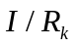细分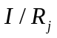，当且仅当k是j的整数倍。 （10分）
证明：由题设，故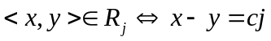（对某个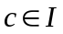），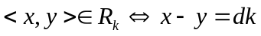（对某个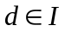）。
a) 假设细分，则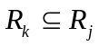；因此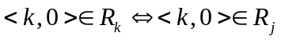故k-0=k=cj（对某个）。于是k是j的整数倍；
b) 若对某个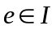，有k=ej，则：（对某个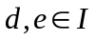）。因此，于是细分。
第八题评分标准:写出模等价关系表示给2分，充分性、必要性证明各给4分，出错折半给分。若未写出模等价关系表示且证明正确则不扣分。

九、设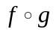是复合函数，证明：
如果是入射的，那么g是入射的。 （10分）
证一（反证）：设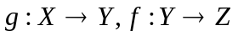且为入射，若g不为入射，则存在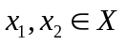使得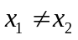且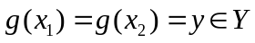。从而，与为入射矛盾。因此g是入射的。
证二：由于f∘g: X→ Z是入射，所以任取x₁, x₂∈X, 若x₁≠ x₂,有f∘g(x₁) ≠ f∘g(x₂)，即f(g(x₁))≠f(g(x₂)). 因为f是函数, 所以 g(x₁)≠ g(x₂). 从而g是入射.
第九题评分标准:反证写出假设给4分，证明正确给6分，出错折半给分。

十、证明(0, 1)与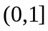等势。（即(0, 1)与之间存在双射函数。） （10分）
证一：设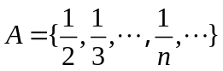，构造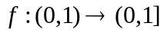如下：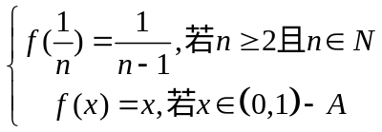，显然f为(0, 1)到的双射函数，因此(0, 1)与等势。
证二：：因为可作入射f :(0,1)→(0,1], f(x)=x, 故K[(0,1)]≤K[(0,1]];
又可作入射g:(0,1]→(0,1), g(x)=x/2+1/4, 故K[(0,1]]≤K[(0,1)].
所以，K[(0,1)]=K[(0,1]]. 即(0, 1)与等势。
第十题评分标准:写出函数给满分，具体酌情给分。

